Colocação de Implanon®

Introdução
Muitos factores determinam a escolha de um contraceptivo. O aconselhamento é fundamental para uma boa adesão a um método contraceptivo. Os utentes devem ser informados corretamente ede forma clara sobre os métodos de contraceção disponíveis e devem escolher livremente de acordo coma sua condição médica, as suas necessidades e as suas expectativas.
O implante subcutâneo com etonogestrel é um contraceptivo hormonal para acção prolongada, eficaz durante 3 anos, reversível, contém 68 mg do progestagénioetonogestrel, biologicamente o metabolito activodo desogestrel, e 15 mg de sulfato de bário (radiopaco).
A sua eficácia contraceptiva, superior a 99%, está garantida imediatamente se for inserido no momento recomendado.

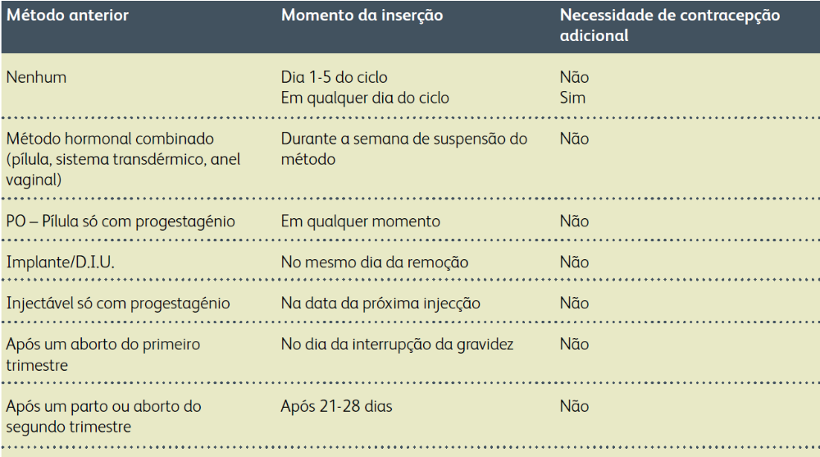

Indicações
Contracepção de longa duração e reversível (LARC);
Contracepção no pós-parto e amamentação;
Dificuldade de cumprimento de outro método contraceptivo;
Contra-indicação/Intolerância aos estrogénios.

Efeitos indesejáveis
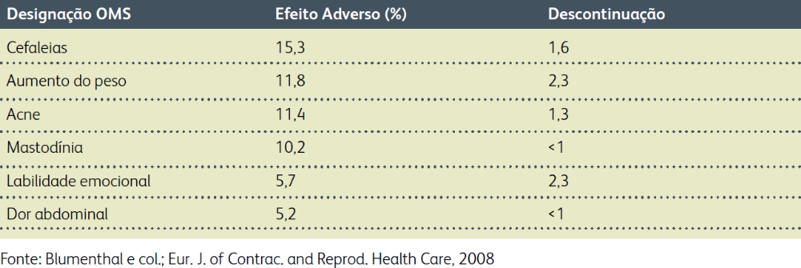

Contra-indicações
Trombose Venosa profunda / Tromboembolismo pulmonar
Possibilidade de recorrência
Hipertensão arterial / doença cardiovascular
Diabetes
Obesidade
Os valores plasmáticos do fármaco e consequentemente o seu efeito terapêutico estão inversamente relacionados com o peso da utente.

Procedimento

Médico
Explica à utente os potenciais efeitos laterais do método;
Inicia à utente Contraceptivo Oral com Progestagénio para avaliar tolerância à molécula, durante 3 meses.
Fornece Consentimento Informado para a utente assinar;
Requisita Implanon® através do sistema SClinico com impressão de guia de tratamento que contenha no cabeçalho a identificação da utente;
Ambos os documentos – Consentimento Informado e requisição – são entregues ao Enfermeiro de Família;
Agenda colocação de Implanon para data posterior – 3 meses.

Enfermeiro
Após recepção do Consentimento Informado e requisição de Implanon® procede à respectiva requisição à farmácia da ARS;
Quer o consentimento informado quer o documento impresso através do SClinico deverão ser agrafados junto com o Consentimento Informado em primeiro lugar;
Todos os passos serão registados no documento de requisição, a saber
- Data de envio da requisição
- Data de agendamento do procedimento
- Faltas da utente
- Data de colocação do Implante (com afixo do autocolante incluso)
- Data de anulação do procedimento e motivo

Secretário Clínico
Procede ao agendamento e convocação telefónica da utente, incluindo os casos em que a utente manifeste vontade de não colocar Implanon.

No dia da colocação / substituição do Implanon®

Secretário clínico
Activa contacto da utente.

Enfermeiro
Prepara a sala de tratamentos com o material necessário ao procedimento previsto:
- Compressas
- Iodopovidona
- Lidocaína
- Seringa 5cc
- Agulha IM
- Agulha SC
- Porta agulhas
- Lâmina de bisturi
- Pinça
- Seda 4/0
- Resguardo
Auxilia o médico no procedimento cirúrgico;
Efectua os cuidados de penso, agendando se necessário para remover pontos;

Médico
Confere prazo de validade do Implanon;
Certifica se o Consentimento Informado foi devidamente preenchido
Executa o procedimento de remoção de Implante se necessário;
Executa o procedimento de colocação de novo implante;
Preenche e fornece à utente cartão de utilizador devidamente preenchido;
Efectua os devidos registos do procedimento no SAM, incluindo identificação do lote do implante colocado.

Arquivo dos documentos
Todos os documentos referentes aos pedidos de colocação de Implanon® pendentes (não colocados) estarão arquivados em pasta própria; No tocante aos documentos referentes aos procedimentos já efectuados os mesmos serão arquivados em pasta própria de acordo com a data de execução do procedimento. De igual forma se processará com os pedidos entretanto anulados, devendo estes ser arquivados de acordo com a data de anulação.

